Министерство образования Республики Беларусь

Учреждение образования «Белорусский государственный университет информатики и радиоэлектроники»

Институт информационных технологий

Кафедра «Микропроцессорные системы и сети»

**К защите допустить**

Заведующая кафедрой

_____________ Н.Л. Боброва

«___» _______________ 2018 г.

**ПОЯСНИТЕЛЬНАЯ ЗАПИСКА**

**К ДИПЛОМНОМУ ПРОЕКТУ**

**НА ТЕМУ:**

**«Программное средство учета заказов и остатков товара   
на предприятии»**

Дипломник П.В. Лагутин

(дата, подпись)

Руководитель В.С. Ванчук

(дата, подпись)

Консультанты:

по ЕСПД и ЕСКД В.Н. Мухаметов

(дата, подпись)

по специальности И.И. Гломаздин

(дата, подпись)

Рецензент /______________

(дата, подпись) (И.О. Фамилия)

МИНСК 2018

МИНИСТЕРСТВО ОБРАЗОВАНИЯ РЕСПУБЛИКИ БЕЛАРУСЬ

**УЧРЕЖДЕНИЕ ОБРАЗОВАНИЯ**

**«БЕЛОРУССКИЙ ГОСУДАРСТВЕННЫЙ УНИВЕРСИТЕТ ИНФОРМАТИКИ И РАДИОЭЛЕКТРОНИКИ»**

**Институт информационных технологий**

**Кафедра Микропроцессорные системы и сети**

Специальность I-40 01 73 – Программное обеспечение информационных систем

***УТВЕРЖДАЮ***

Зав. кафедрой ____________

(Подпись, Ф.И.О.)

"____"________________2017 г.

## ЗАДАНИЕ

**по дипломному проектированию**

Слушателю *Лагутину Павлу Васильевичу*

1.Тема проекта *Программное средство учета заказов и остатков товаров на предприятии*

утверждена приказом по Институту № **220-с** от**19.12.2016 года.**

2. Сроки сдачи слушателем законченного проекта  *16 марта 2018 года*

3. Исходные данные к проекту:

4. Перечень подлежащих разработке вопросов:

*1. Анализ существующих решений по теме проекта и постановка задачи.*

*2. Методы и модели, положенные в основу проекта.*

*3. Разработка проекта программного обеспечения (формирование функциональных требований, разработка структуры, разработка схемы данных реляционной модели)*

*4. Разработка и реализация программного кода.*

*5. Тестирование разработанного программного обеспечения.*

5. Перечень графического материала (с точным указанием обязательных чертежей и графиков):

*1. Схема ресурсов системы, ф. А3, чертеж*

*2. Схема работы системы, ф.А3, чертеж*

*3. Алгоритмы по согласованию с руководителем - Схема программы ф.А3, чертеж (не менее 3-х)*

6. Консультанты по проекту (с указанием относящихся к ним разделов проекта)

*ЕСКД, ЕСПД – Мухаметов В.Н.*

*по специальности – Гломаздин И.И.*

7. Дата выдачи задания *23 декабря 2017 года*

8. Календарный график работы над проектом на весь период проектирования

*22 января 2018 года – 25% (п.4.1, 4.2)*

*5 февраля 2018 года – 50% (п. 4.3)*

*26 февраля 2018 года – 75% (п.4.4-4.5)*

*12 марта 2018 года – 100% (п.4 полностью, п.5 и пояснительная записка)*

Руководитель (подпись, Ф.И.О., должность)

Задание принял к исполнению (дата и подпись слушателя)

Содержание

Введение ……………………………………………………………………………..4

1 Аналитический обзор и постановка задачи………………………………………7

* 1. Аналитический обзор аналогов……………………………………….……...…7
  2. Постановка задачи и требования к системе…………………………..….……10

1. Методы и модели, положенные в основу проекта………………….....……...14
2. Разработка проекта программного обеспечения……….……………..………22
   1. Функциональный анализ предметной области……….……………..………22
   2. Разработка структуры объекта в виде схемы……………..…………..……..28
   3. Разработка проекта базы данных………………………………..……………30
   4. Разработка структуры классов……………………………..…………………31
3. Разработка алгоритмов работы приложения и их программная  
   реализация……………………………………………………………………..……34
   1. Алгоритм процесса создания блоков окружающей среды………………..…34
   2. Алгоритм процесса работы хранилища данных ………...………………...…34
   3. Алгоритм процесса переходов между разделами игры……………...……….35
   4. Алгоритм работы менеджера хранения локальных данных………....……….35
   5. Алгоритм расчета результатов игрока………………………………………...36
4. Тестирование разработанного программного обеспечения…………………38

Заключение…..……………………………………………………………………...46

Список использованных источников…..………………………………………….47

Приложение А……………………………….……………………………………...48

Перечень сокращений

Введение

Для повышения конкурентоспособности производители вынуждены одновременно ускорять вывод новой продукции на рынок и увеличивать прозрачность и гибкость производства, оптимизировать прогнозирование   
и планирование, снижать объемы отходов и складских запасов, уменьшать время простоев, вместе с тем гарантируя оптимальное качество и эффективность производства по всем подразделениям.

Достижение этих целей требует интегрированной информационной инфраструктуры, которая помогает координировать производство в глобальном масштабе, в том числе в режиме реального времени. Подобная координация затрагивает спецификации, оборудование, технологические процессы, организационные процедуры, тесты качества и персонал производства.

Сегодня на рынке присутствуют системы, служащие для сквозного повышения производительности производства, начиная с цехового уровня. Они называются Системами Оперативного Управления Производственными Процессами MES (Manufacturing Execution Systems) [1], и обычно рассматриваются как уровень, объединяющий бизнес-системы (например, ERP) и системы управления технологическими процессами.

Международная ассоциация поставщиков решений для промышленных предприятий MESA (Manufacturing Enterprise Solutions Association) дает следующее определение MES: «Система оперативного управления производственными процессами (MES) – это динамическая информационная система, обеспечивающая эффективное исполнение производственных операций. Используя точные и актуальные данные, MES регулирует, инициирует и протоколирует работу предприятия   
в соответствии с происходящими событиями. Набор функций MES позволяет управлять процессами производства с момента выдачи заказа на производство  
и до момента выпуска готового изделия. MES предоставляет наиболее важную информацию о производственной деятельности для предприятия и всей цепочки поставок посредством двустороннего взаимодействия» [2]. Обычно MES-решение реализует следующие задачи [3]:

* распределение и контроль статуса ресурсов;
* диспетчеризация производственных заказов;
* сбор данных, управление качеством;
* управление техническим обслуживанием;
* анализ производительности;
* составление производственных расписаний;
* контроль документов;
* управление трудовыми ресурсами;
* координация технологических процессов и отслеживание готовой продукции.

Множество исследований, проводимых различными аналитиками рынка и консалтинговыми фирмами, показывают, что MES обеспечивает существенные преимущества в повышении доходности, продуктивности и производительности технологических процессов для предприятий, использующих MES,   
по сравнению с теми предприятиями, которые этого не делают[4]. По данным статистики MES обеспечивает:

* снижение продолжительности цикла производства в среднем на 45 %;
* сокращение времени ввода данных, обычно на 75 % или более;
* сокращение количества незавершенной продукции в среднем на 24 %;
* снижение объема бумажной отчетности между сменами в среднем   
  на 61 %;
* сокращение времени освоения новой продукции в среднем на 27 %;
* сокращение ненужной бумажной документации в среднем на 56 %;
* сокращение объема брака в среднем на 18 %.

В исследовании, проведенном журналом Industry Week, была проанализирована производительность предприятий, использующих MES,   
и предприятий, не использующих подобные системы. С 1998 по 2002 год было опрошено 106 американских производителей с целью определения наиболее эффективного предприятия США. Более половины заводов-изготовителей   
с лучшей производительностью используют системы оперативного управления производством (MES). Этот анализ предоставляет надежные доказательства того, что MES-системы для предприятий обеспечивают значительные преимущества по производительности. Доходность предприятий с MES была в 4 раза выше по сравнению с предприятиями без MES. Было показано, что системы MES повышают:

* продуктивность;
* технологическую эффективность.

Кроме того, MES влияет на следующие факторы:

* увеличение производственной культуры предприятия;
* развитие инициативности служащих.

Цель разработки дипломного проекта: управление производственными процессами в реальном времени, т.е. осуществление непрерывного контроля состояния производственного процесса.

Реализуемые функции:

* контроль состояния и распределение ресурсов;
* сбор и хранение данных;
* мониторинг качества;
* отслеживание готовой продукции;
* анализ эффективности.

Предполагаемые инструментальные средства и технологии проектирования и разработки: языки программирования C#, JavaScript, ASP.NET MVC 5, MS SQL, IIS, Microsoft Visio.

* + 1. Аналитический обзор и постановка задачи

1.1 Аналитический обзор аналогов

Рынок различных систем производственного управления очень широк   
и разнообразен. Все системы разные, сравнивать их большого смысла не имеет.

Рассмотрим несколько MES систем:

**MEScontrol** – готовое решение для полной автоматизации рецептурных, дискретных и машиностроительных производственных процессов [3].

|  |  |  |
| --- | --- | --- |
| **Таблица 1 – Общие сведения о системе** | | |
| Название | MEScontrol | |
| Разработчик | BrightEye (Бельгия, г. Беверен) | |
| Сертификаты разработчика | нет данных | |
| Язык интерфейса | Русский (английский, французский, голландский) | |
| Язык документации | Русский (английский) | |
| Сайт разработчика | [www.brighteye.be](http://www.brighteye.be/) | |
| **Характеристики MES-системы** | | |
| Тип установки | Самостоятельное решение | |
| Типы (отрасли) производства | http://www.mescenter.ru/images/stories/yes.png Машиностроение http://www.mescenter.ru/images/stories/yes.png Дискретное производство http://www.mescenter.ru/images/stories/yes.png Рецептурное производство http://www.mescenter.ru/images/stories/no.png ~~Непрерывное производство~~ http://www.mescenter.ru/images/stories/no.png ~~Управление распределением~~ | |
| Поддерживаемые функции по модели MESA | http://www.mescenter.ru/images/stories/yes.png RAS Контроль состояния и распределение ресурсов http://www.mescenter.ru/images/stories/yes.png ODS Оперативное/Детальное планирование http://www.mescenter.ru/images/stories/yes.png DPU Диспетчеризация производства http://www.mescenter.ru/images/stories/yes.png DOC Управление документами http://www.mescenter.ru/images/stories/yes.png DCA Сбор и хранение данных http://www.mescenter.ru/images/stories/yes.png LM Управление персоналом http://www.mescenter.ru/images/stories/yes.png QM Управление качеством http://www.mescenter.ru/images/stories/yes.png PM Управление производственными процессами http://www.mescenter.ru/images/stories/yes.png MM Управление техобслуживанием и ремонтом http://www.mescenter.ru/images/stories/yes.png PTG Отслеживание и генеалогия продукции http://www.mescenter.ru/images/stories/yes.png PA Анализ производительности http://www.mescenter.ru/images/stories/yes.png PB Продуктовый баланс | |
| Наличие преднастроенных конфигураций | Конфигурация «Дискретные процессы», «Рецептурные процессы», «Машиностроение» | | |
| **Технические характеристики MES-системы** | | | |
| Архитектура | Клиент-сервер | | |
| Операционная система серверной части | Microsoft Windows Server 2008, 2008r2, 2012 32/64b | | |
| Тип стандартного клиентского приложения | Толстый клиент, Microsoft Windows (XP, Vista, 7, 8) 32/64b | | |
| Поддержка производственных терминалов | http://www.mescenter.ru/images/stories/yes.png Тачскрин на базе Windows CE, XP/Embeddded | | |
| Поддержка мобильных клиентов | http://www.mescenter.ru/images/stories/yes.png На базе тонкого клиента, решения для погрузчиков и носимых со считывателями | | |
| Поддержка систем идентификации | http://www.mescenter.ru/images/stories/yes.png Штрих-кодирование http://www.mescenter.ru/images/stories/yes.png RFID-идентификация | | |
| **Интеграционные возможности** | | | |
| Интерфейсы с ERP-системами | SAP, Microsoft Dynamics AX, Microsoft Dynamics NAV, 1С | | |
| Поддерживаемые протоколы обмена с оборудованием | OPC | | |
| Совместимость с ISA-95 | http://www.mescenter.ru/images/stories/yes.png Построение модели данных на основе рекомендаций стандарта ISA-95 http://www.mescenter.ru/images/stories/yes.png Поддержка B2MML | | |
| Средства горизонтальной интеграции | | Web-сервисы, MSMQ, обменные xml-файлы | | |

**MES Pharis** [5]

Современная система цехового управления для дискретного   
и рецептурного производства с широким спектром применения.

|  |  |
| --- | --- |
| **Таблица 2 – Общие сведения о системе** | |
| Название | Pharis |
| Разработчик | UNIS, a.s. (Чешская республика, г. Брно) |
| Сертификаты разработчика | ISO 9001:2008 (2012 г.) - система менеджмента качества ISO/IEC 20000-1:2005 (2011 г.) - информационная безопасность CAA-TI-026 - проектирование в сфере гражданской авиации JAR-21 - производство авиакомпонентов COS 051622 (AQAP 2110) - реализация военных проектов |
| Язык интерфейса | Русский (чешский, английский) |
| Язык документации | Русский (чешский, английский) |
| Сайт разработчика | [www.unis.cz](http://www.unis.cz/) [www.pharis.cz](http://www.pharis.cz/) |
| **Характеристики MES-системы** | |
| Тип установки | Самостоятельное решение |
| Типы (отрасли) производства | http://www.mescenter.ru/images/stories/yes.png Машиностроение http://www.mescenter.ru/images/stories/yes.png Дискретное производство http://www.mescenter.ru/images/stories/yes.png Рецептурное производство http://www.mescenter.ru/images/stories/no.png ~~Непрерывное производство~~ http://www.mescenter.ru/images/stories/no.png ~~Управление распределением~~ |
| Поддерживаемые функции по модели MESA | http://www.mescenter.ru/images/stories/yes.png RAS Контроль состояния и распределение ресурсов http://www.mescenter.ru/images/stories/yes.png ODS Оперативное/Детальное планирование http://www.mescenter.ru/images/stories/yes.png DPU Диспетчеризация производства http://www.mescenter.ru/images/stories/yes.png DOC Управление документами http://www.mescenter.ru/images/stories/yes.png DCA Сбор и хранение данных http://www.mescenter.ru/images/stories/yes.png LM Управление персоналом http://www.mescenter.ru/images/stories/yes.png QM Управление качеством http://www.mescenter.ru/images/stories/yes.png PM Управление производственными процессами http://www.mescenter.ru/images/stories/yes.png MM Управление техобслуживанием и ремонтом http://www.mescenter.ru/images/stories/yes.png PTG Отслеживание и генеалогия продукции http://www.mescenter.ru/images/stories/yes.png PA Анализ производительности http://www.mescenter.ru/images/stories/no.png ~~PB Продуктовый баланс~~ |
| Наличие преднастроенных конфигураций | Производство пластиковых изделий (литьё под давлением) Металлообрабока | |
| **Технические характеристики MES-системы** | | |
| Архитектура | Клиент-сервер | |
| Операционная система серверной части | Microsoft Windows Server | |
| Тип стандартного клиентского приложения | Тонкий клиент (IE, Firefox), требуется Flash и Microsoft Silverlight | |
| Поддержка производственных терминалов | http://www.mescenter.ru/images/stories/yes.png На базе компьютера, Microsoft Windows XP Embedded (XP, Vista, 7) | |
| Поддержка мобильных клиентов | http://www.mescenter.ru/images/stories/yes.png PDA на базе Microsoft Windows Mobile, требуется поддержка Windows .Net | |
| Поддержка систем идентификации | http://www.mescenter.ru/images/stories/yes.png Штрих-кодирование http://www.mescenter.ru/images/stories/yes.png RFID-идентификация | |
| **Интеграционные возможности** | | |
| Интерфейсы с ERP-системами | 1С-Предприятие SAP/R3 Microsoft Dynamics NAV (Navision) Microsoft Dynamics AX (Axapta) Entry Helios QI  K2 | |
| Поддерживаемые протоколы обмена с оборудованием | EUROMAP63 Arburg OPC DA | |
| Совместимость с ISA-95 | http://www.mescenter.ru/images/stories/yes.png Построение модели данных на основе рекомендаций стандарта ISA-95 http://www.mescenter.ru/images/stories/no.png ~~Поддержка B2MML~~ | |

**1С:MES Оперативное управление производством** [6]

Программный продукт «1С:Предприятие 8. MES Оперативное управление производством" предназначен для решения оперативных производственных задач, повышения эффективности управления и контроля процесса производства. Наибольший эффект от внедрения конфигурации «MES Оперативное управление производством» достигается при совместном использовании с ERP-решением «1С:Управление производственным предприятием», редакция 1.3, когда задачи объемно-календарного планирования и выполнения экономических расчетов решаются на уровне ERP системы,   
а задачи пооперационной оптимизации и управления на MES – уровне. Также конфигурация «MES Оперативное управление производством» может использоваться как самостоятельное решение для комплексного управления производственным процессом в целом на пооперационном уровне   
(за исключением финансово – экономических расчетов).

|  |  |
| --- | --- |
| **Таблица 3 – Общие сведения о системе** | |
| Название | 1С:MES Оперативное управление производством |
| Разработчик | Фирма "1С" (Россия, г. Москва) Совместно с "Лабораторией систем управления и интегрированных информационных технологий" Казанского национального исследовательского технического университета им. А.Н.Туполева (Россия, г. Казань) |
| Сертификаты разработчика | ISO 9001:2011, ГОСТ РВ 15.002-2003 и СРПП ВТ (2013 г.) |
| Язык интерфейса | Русский |
| Язык документации | Русский |
| Сайт разработчика | [1c.ru](http://1c.ru/) [solutions.1c.ru/catalog/mes/features](http://solutions.1c.ru/catalog/mes/features) |
| **Характеристики MES-системы** | |
| Тип установки | Самостоятельное решение в составе комплекса программ |
| Типы (отрасли) производства | http://www.mescenter.ru/images/stories/yes.png Машиностроение http://www.mescenter.ru/images/stories/yes.png Дискретное производство http://www.mescenter.ru/images/stories/no.png ~~Рецептурное производство~~ http://www.mescenter.ru/images/stories/no.png ~~Непрерывное производство~~ http://www.mescenter.ru/images/stories/no.png ~~Управление распределением~~ |
| Поддерживаемые функции по модели MESA | http://www.mescenter.ru/images/stories/yes.png RAS Контроль состояния и распределение ресурсов http://www.mescenter.ru/images/stories/yes.png ODS Оперативное/Детальное планирование http://www.mescenter.ru/images/stories/yes.png DPU Диспетчеризация производства http://www.mescenter.ru/images/stories/no.png ~~DOC Управление документами~~ http://www.mescenter.ru/images/stories/yes.png DCA Сбор и хранение данных http://www.mescenter.ru/images/stories/yes.png LM Управление персоналом http://www.mescenter.ru/images/stories/no.png ~~QM Управление качеством~~ http://www.mescenter.ru/images/stories/yes.png PM Управление производственными процессами http://www.mescenter.ru/images/stories/no.png ~~MM Управление техобслуживанием и ремонтом~~ http://www.mescenter.ru/images/stories/yes.png PTG Отслеживание и генеалогия продукции http://www.mescenter.ru/images/stories/yes.png PA Анализ производительности http://www.mescenter.ru/images/stories/no.png ~~PB Продуктовый баланс~~ |
| **Технические характеристики MES-системы** | |
| Архитектура | Клиент-сервер |
| Операционная система серверной части | Microsoft Windows, Linux |
| Тип стандартного клиентского приложения | Толстый клиент, тонкий клиент, веб-клиент (Windows Internet Explorer, Mozilla Firefox, Google Chrome, Safari) |
| Поддержка производственных терминалов | http://www.mescenter.ru/images/stories/no.png Не поддерживаются |
| Поддержка мобильных клиентов | http://www.mescenter.ru/images/stories/no.png Не поддерживаются |
| Поддержка систем идентификации | http://www.mescenter.ru/images/stories/yes.png Штрих-кодирование http://www.mescenter.ru/images/stories/no.png ~~RFID-идентификация~~ |
| **Интеграционные возможности** | |
| Интерфейсы с ERP-системами | 1С:Управление производственным предприятием, редакция 1.3 |
| Поддерживаемые протоколы обмена с оборудованием | Опция |
| Совместимость с ISA-95 | http://www.mescenter.ru/images/stories/no.png ~~Построение модели данных на основе рекомендаций стандарта ISA-95~~ http://www.mescenter.ru/images/stories/no.png ~~Поддержка B2MML~~ |
| Средства горизонтальной интеграции | Средства интеграции поддерживаемые платформой 1С:Предприятие 8, 1С:PDM Управление инженерными данными, 1С:ТОИР Управление ремонтами и обслуживанием оборудования, веб-сервисы. |

Таким образом, вышеприведенные системы не подходят для маленького производства по ряду причин: Причины, почему принято решение разрабатывать собственную систему управления производством, и почему вышеприведенные системы не подходят для маленького производства приведены ниже:

* дороговизна;
* излишняя функциональность;
* сложность;
* нет охвата узкоспециализированных задач производства;
* трудоемкий и длительный процесс внесения изменений в ПО.

Это и вызвало необходимость разработки собственной системы управления производством.

1.2 Постановка задачи и требования к системе

Разрабатываемое web-приложение – это система управления производственными процессами, по средствам которой каждый пользователь может с легкостью ввести или просмотреть информацию со своего смартфона или компьютера.

Данное программное средство позволит решать задачи отслеживания движения любого материального потока на производстве, оптимизировать складские запасы, с одной стороны, и иметь полную историю производства от сырья до готовой продукции, с другой стороны.

Реализации основных задач способствует выполнение следующих подзадач:

* идентификация и разграничение доступа для различных групп пользователей;
* контроль состояния и распределение ресурсов;
* сбор и хранение данных о продукте на каждом этапе производства;
* мониторинг качества;
* отслеживание готовой продукции;
* анализ эффективности.

2 Методы и модели, положенные в основу проекта

2.1 Разработка функциональной модели предметной области

Так как данное приложение разрабатывается для внутреннего использования, регистрация не доступна для любого пользователя. Зарегистрировать нового пользователя может только администратор.

Поэтому неавторизованному пользователю разрабатываемое приложение должно позволять только проходить процесс авторизации в системе.

Авторизованному пользователю приложение должно предоставлять следующие функции:

* выходить из системы;
* редактирование профиля;
* просмотр информации о периодических процессах;
* добавление информации о периодических процессах;
* просмотр истории добавления;
* просмотр остатков деталей на складе;

Администратору приложение должно предоставлять следующие функции:

* выходить из системы;
* регистрация нового пользователя;
* редактирование профиля;
* просмотр информации о периодических процессах;
* добавление информации о периодических процессах;
* просмотр истории добавления;
* редактирование информации о периодических процессах;
* удаление информации о периодических процессах;
* редактирование информации о деталях;
* добавление новой детали;
* удаление детали;
* добавление нового продукта;
* удаление продукта;
* изменение состава продукта;
* Данный функционал представлен на рисунке 2.1



Рисунок 2.1 – Бизнес варианты использования системы пользователями

2.2 Авторизация в системе

Использовать данное приложение можно только в авторизованном состоянии. Если пользователь не авторизован, его автоматически перенаправляет на страницу авторизации. Если пользователь оставит поля логина или пароля пустыми, или неверно заполненными и попытается войти на сайт, система предупредит об этом, и подскажет в чем ошибка. Если данные введены корректно, система проверит, есть ли такой пользователь в базе данных. Если есть, то система переведет пользователя на главную страницу приложения, если нет, то снова отобразит страницу авторизации и сообщит, что пользователя с таким именем не существует либо имя и пароль не совпадают.

Диаграмма деятельности по авторизации в системе представлена на рисунке 2.2.1



Рисунок 2.2.1 – Диаграмма деятельности «Авторизация в системе»

2.3 Добавление информации о периодических процессах

Авторизовавшись пользователь может на главной странице узнать какое количество продукции находится на каком этапе производства. Также он может пройти по одному из пунктов меню, которые ведут к определенному этапу производства, информации о складе либо аналитической информации. Также пользователь может просмотреть информацию о своём профиле либо изменить его.

Перейдя на страницу, отвечающую за определенный этап производства, пользователь может ввести новые данные либо просмотреть историю ранее введенной информации. Любые внесенные данные помечаются информацией, кто и когда их внес.

Диаграмма деятельности по добавлению информации о периодическом процессе «Сборка» представлена на рисунке 2.3.1



Рисунок 2.3.1 — Диаграмма деятельности «Добавление информации о периодическом процессе «Сборка»»

Для добавления деталей в брак необходимо перейти на соответствующую страницу. Для этого нажать на пункт меню «Склад деталей» и в раскрывшемся меню выбрать пункт «Брак». Далее нажать кнопку «Добавить в брак». В появившемся модальном окне необходимо выбрать при помощи выпадающего списка название детали, далее указать количество и дату. Далее программа проверяет, есть ли указанное количество выбранной детали на складе. Если нет, то выведет сообщение об ошибке. Если есть, то добавит указанное количество в брак и отнимет такое же количество со склада.

Диаграмма деятельности по добавлению информации о периодическом процессе «Добавление деталей в брак» представлена на рисунке 2.3.2



Рисунок 2.3.2 — Диаграмма деятельности «Добавление информации о периодическом процессе «Добавление деталей в брак»»

2.4 Удаление информации о периодических процессах

Изменять или удалять данные может только администратор. При удалении, к примеру, данных о сборке продукции, сначала отобразится всплывающее окно, с просьбой подтвердить удаление. Если пользователь нажмет «Отмена» или закроет окно удаление не произойдет. Иначе будет вызвана функция удаления. При удалении сначала система проверит, есть ли такие данные в БД. Если нет, то выведет сообщение об ошибке. Если данные есть, то система проверит, не задействованы ли они в дальнейших этапах. Если задействованы, то придется сперва удалить их оттуда. Если нет, то система удалит данные и вернет используемые в сборке детали на склад.

Диаграмма деятельности по удалению информации о периодическом процессе «Сборка» представлена на рисунке 2.4.1



Рисунок 2.4.1 — Диаграмма деятельности «Удаление информации о периодическом процессе «Сборка»»

2.5 Редактирование профиля

Изменить имя пользователя, пароль либо изображение профиля можно нажав на иконку профиля и в появившемся окне нажать кнопку «Изменить профиль». Далее будет открыта форма, в которой будет предложено изменить имя пользователя, пароль и изображение профиля. Если попытаться сохранить изменения, оставив пустые поля или введя не валидные данные, система выведет сообщение об ошибке. Иначе изменения будут сохранены.

Диаграмма деятельности по редактированию профиля представлена на рисунке 2.5.1



Рисунок 2.5.1 — Диаграмма деятельности «Редактирование профиля»

3 Разработка проекта программного обеспечения

3.1 Функциональный анализ предметной области

* 1. А вот например, нельзя ли добавить деталь на склад без просмотра истории прихода деталей? Я к тому, что может сделать добавление детали просто отдельным вариантом использования, а не «extend»?
  2. Слишком подробно преценденты на диаграмме не детализируются. Просто напишите Ввод исходных данных. Диаграмма упростится и будет легче читаема.
  3. Если вы хотите детализировать Use-case, то для этого используются другие средства, например, сценарии.

Трассировочная матрица, разработанная на основании функционального анализа и предназначенная для определения функциональных требований к программному средству, приведена в таблице 2.1.

Таблица 3.1 - Трассировочная матрица

|  |  |  |  |  |
| --- | --- | --- | --- | --- |
| **№** | **Пожелания заказчика (StakeholderNeeds, UserRequirements)** | **№ ф-ции** | **Функциональное требование (Features, Functional Requirements)** | **Use Cases** |
| 1 | Регистрация нового пользователя в системе | 1.1  1.1  1.3 | Создание логина  пароля  имя пользователя | Регистрация нового пользователя |
| 2 | Вход зарегистрированного пользователя | 2.1  2.2  2.3  2.4  2.5 | Ввод логина.  Проверка логина.  Ввод пароля.  Проверка пароля.  Вход в систему. | Авторизация в системе |
| 3 | Программа должна обеспечить просмотр профиля пользователя | 3.1 | Просмотр профиля пользователя | Просмотр профиля |
| 4 | Программа должна обеспечить редактирование профиля пользователя | 4.1  4.2  4.3 | Редактирование логина  Редактирование пароля Редактирование аватара | Редактирование профиля |
| 5 | Программа должна обеспечить просмотр информации о периодических процессах | 5.1 | Просмотр количества продукции на каждом этапе производства | Просмотр информации о ПП |
| 6 | Программа должна обеспечить добавление информации о сборках продукции | 6.1  6.2  7.3 | Выбор продукта  Ввод количества  Выбор даты | Добавить сборку |
| 7 | Программа должна обеспечить просмотр истории сборок продукции | 7.1  7.2 | Выбор диапазона дат  Просмотр истории сборок | Просмотреть историю сборки |
| 8 | Программа должна обеспечить добавление информации о пайках продукции | 8.1  8.2  8.3 | Выбор продукта  Ввод количества  Выбор даты | Добавить пайку |
| 9 | Программа должна обеспечить просмотр истории паек продукции | 9.1  9.2 | Выбор диапазона дат  Просмотр истории паек | Просмотреть историю паек |
| 10 | Программа должна обеспечить добавление информации о ремонтах продукции | 10.1  10.2  10.3  10.4 | Выбор продукта  Ввод количества  Выбор вида ремонта  Выбор даты | Добавить ремонт |
| 11 | Программа должна обеспечить просмотр истории ремонтов продукции | 11.1  11.2 | Выбор диапазона дат  Просмотр истории ремонтов | Просмотреть историю ремонта |
| 12 | Программа должна обеспечить добавление информации о проверках продукции | 12.1  12.2  12.3  12.4  12.5  12.6 | Выбор продукта  Ввод количества  Выбор вида проверки  Выбор даты  Ввод результатов проверки  Выбор дальнейшего направления | Добавить проверку |
| 13 | Программа должна обеспечить просмотр истории проверок продукции | 13.1  13.2 | Выбор диапазона дат  Просмотр истории проверок | Просмотреть историю проверок |
| 14 | Программа должна обеспечить добавление информации о упаковках продукции | 13.1  13.2  13.3  13.4 | Выбор продукта  Ввод количества  Выбор вида упаковки  Выбор даты | Добавить упаковку |
| 15 | Программа должна обеспечить просмотр истории упаковок продукции | 14.1  14.2 | Выбор диапазона дат  Просмотр истории упаковок | Просмотреть историю упаковок |
| 16 | Программа должна обеспечить добавление информации о отгрузках продукции | 15.1  15.2  15.3  15.4 | Выбор продукта  Ввод количества  Выбор вида упаковки  Выбор даты | Добавить отгрузку |
| 17 | Программа должна обеспечить просмотр истории отгрузок продукции | 16.1  16.2  16.3  16.4  16.5  16.6 | Выбор диапазона дат  Просмотр истории отгрузок | Просмотреть историю отгрузок |
| 18 | Программа должна обеспечить добавление информации о приходе деталей на склад | 17.1  17.2  17.3 | Выбор детали  Ввод количества  Выбор даты | Добавить детали на склад |
| 19 | Программа должна обеспечить просмотр истории прихода деталей на склад | 18.1  18.2 | Выбор диапазона дат  Просмотр истории приходов | Просмотреть историю прихода  деталей на склад |
| 20 | Программа должна обеспечить добавление информации о браковке деталей | 19.1  19.2  19.3 | Выбор детали  Ввод количества  Выбор даты | Добавить брак |
| 21 | Программа должна обеспечить просмотр истории браковки деталей | 20.1  20.2 | Выбор диапазона дат  Просмотр истории брака | Просмотреть историю брака |
| 22 | Программа должна обеспечить просмотр остатков деталей на складе | 21.1 | Просмотр остатков деталей на складе | Просмотреть остатки деталей на складе |
| 23 | Программа должна обеспечить добавление новой детали | 22.1  22.2  22.3 | Ввод названия  Ввод кода  Количество 0 по умолчанию | Добавление новой детали |
| 24 | Программа должна обеспечить редактирование детали | 23.1  23.2  23.3 | Редактирование названия  Редактирование кода  Редактирование количества | Редактирование детали |
| 25 | Программа должна обеспечить добавление нового продукта | 24.1 | Ввод названия | Добавление нового продукта |
| 26 | Программа должна обеспечить просмотр состава продукта | 25.1 | Просмотр состава продукта | Просмотр состава продукта |
| 27 | Программа должна обеспечить изменение состава продукта | 26.1  26.2 | Добавление детали в состав  Удаление детали из состава | Изменение состава продукта |
| 28 | Программа должна обеспечить удаление информации о ПП | 28.1 | удаление информации о ПП | удаление информации о ПП |
| 29 | Программа должна обеспечить редактирование информации о ПП |  | редактирование информации о ПП | редактирование информации о ПП |

Пользователи системы и основные варианты использования программного обеспечения приведены на рисунках 3.1.1-3.1.3



Рисунок 3.1.1 Модель вариантов использования неавторизованного пользователя

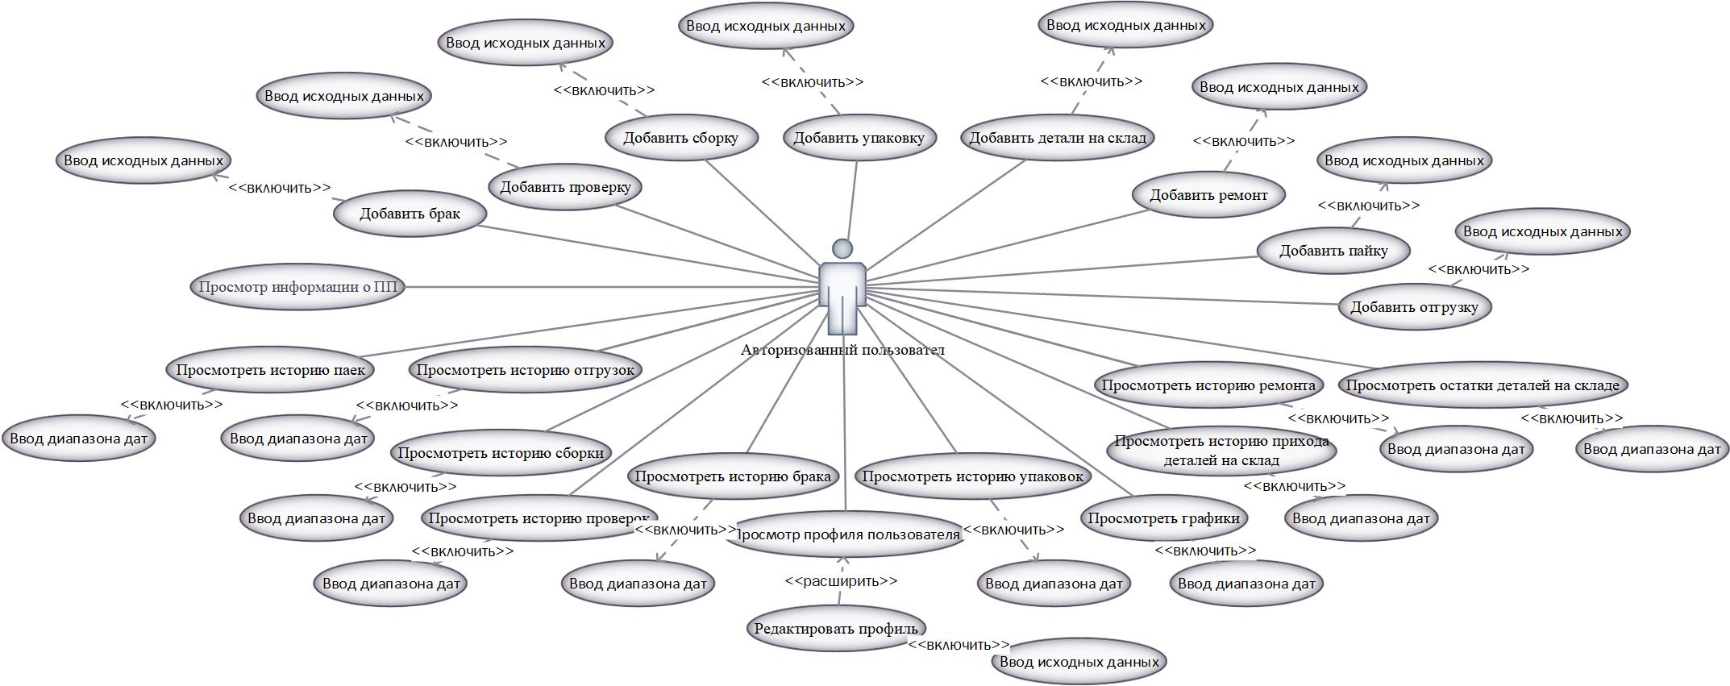

Рисунок 3.1.2 Модель вариантов использования авторизованного пользователя

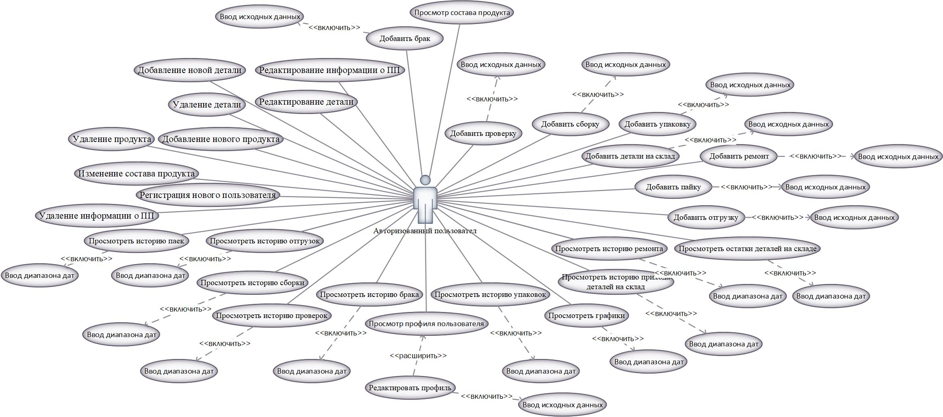

Рисунок 3.1.1 Модель вариантов использования системы администратором

3.2 Разработка схемы ресурсов системы

Для разработки программного продукта была выбрана технология ASP.NET MVC 5 и языки C# и JavaScript. Основные преимущества технологии ASP.NET MVC[9]:

* Архитектура MVC
  + Взаимодействие пользователя с MVC приложением следует естественному циклу: пользователь совершает действие, в ответ на это приложение меняет свою модель данных и предоставляет пользователю обновленный вид. А затем цикл повторяется. Это очень удобно для веб-приложений, предоставляемых в виде серии HTTP запросов и ответов.
  + Необходимость веб приложению объединять несколько технологий (например, базы данных, HTML и исполняемый код), как правило, разбивается на множество уровней или слоев. Моделей, которые вытекают из этих комбинаций, естественны для концепции MVC.
* Расширяемость. Внутренние компоненты настольного ПК являются независимыми частями, которые взаимодействуют только через стандартные, публично документированные интерфейсы. Вы можете легко вынуть видеокарту или жесткий диск и заменить его другим от другого производителя и будете уверены, что он впишется в слот и будет работать. MVC Framework также построен как ряд независимых компонентов, удовлетворяющих .NET интерфейс или построенных на абстрактном базовом классе, так что вы можете легко заменить компоненты, такие как система маршрутизации, движок для просмотра и так далее другими. ASP.NET MVC дизайнеры построили его таким образом, чтобы дать вам три варианта выбора для каждого компонента MVC Framework:
  + Использовать реализацию по умолчанию компонента в его нынешнем виде (чего должно быть достаточно для большинства приложений).
  + Вывести подкласс реализации по умолчанию для настройки ее поведения.
  + Заменить компонент полностью при помощи новой реализации интерфейса или абстрактного базового класса.
* Жесткий контроль над HTML и HTTP. ASP.NET MVC признает важность получения чистой, соответствующей стандартам разметки. Его встроенные методы HTML помощника предоставляют соответствующие стандартам выходные данные, но есть и более значительные философские изменений по сравнению с Web Forms. Вместо того чтобы плодить огромные участки HTML, котором нам сложно управлять, MVC Framework рекомендует вам выработать простой, элегантный стиль разметки с помощью CSS. Конечно, если вы хотите использовать некоторые готовые виджеты для сложных элементов пользовательского интерфейса, такие как выбор даты или каскадное меню, то вам стоит знать, что подход ASP.NET MVC к разметке упрощает использование лучших в своем роде UI библиотек, таких как JQuery UI или библиотеки Yahoo YUI. Разработчики JavaScript будут рады узнать, что ASP.NET MVC так хорошо сработался с популярной библиотеки JQuery, что Microsoft сделал JQuery встроенной частью шаблона проектов ASP.NET MVC и даже позволяет напрямую ссылаться на .js файл jQuery на собственных CDN серверах Microsoft. Страницы, сгенерированные ASP.NET MVC, не содержат никаких данных View State, поэтому они могут быть в сотни килобайт меньше, чем обычные страницы, созданные при помощи ASP.NET Web Forms. Несмотря на современную широкополосную связь и быстрые подключения, эта экономия пропускной способности до сих пор чрезвычайно притягательна для конечных пользователей. Как Ruby on Rails, ASP.NET MVC работает в гармонии с HTTP. Вы полностью контролируете запросы, проходящие между браузером и сервером, поэтому вы можете подогнать настройки под себя, на сколько вам это нравится. AJAX сделан просто, и нет никакого автоматического обратного вмешательства в состояния на стороне клиента. Любой разработчик, который в первую очередь фокусируется на веб программировании, почти наверняка посчитает это освобождением и будет наслаждаться рабочим процессом.
* Тестируемость. Естественное разнесение различных задач приложения по разным, независимым друг от друга частям программного обеспечения, поддерживаемое архитектурой MVC. позволяет изначально строить легко сопровождаемые и тестируемые приложения. Однако проектировщики ASP.NET MVC на этом не остановились. Для каждого фрагмента компонентно-ориентированного дизайна платформы они обеспечили структурированность, необходимую для выполнения требований модульного тестирования и средств макетирования.
* Мощная система маршрутизации (роутинга). Существует ряд веских причин для того, чтобы заботиться о структуре URL-адресов.
  + Во-первых, поисковые механизмы придают ключевым словам, содержащимся в URL, больший вес.
  + Во-вторых, многие веб-пользователи достаточно сообразительны, чтобы понять URL, и ценят возможность осуществления навигации путем ввода запроса в адресной строке своего браузера.
  + В-третьих, когда кто-то понимает структуру URL-адреса, они с большей вероятностью пройдут по нему, поделятся им с другими или даже зачитают его вслух по телефону.
  + В-четвертых, при таком подходе в Интернете не раскрываются технические нюансы, структура каталогов и имен файлов приложения; следовательно, вы вольны изменять лежащую в основе сайта реализацию, не нарушая работоспособности всех входящих ссылок.
* Современный API-интерфейс. Платформа Microsoft .NET развивалась с каждым крупным выпуском, поддерживая - и даже определяя - многие передовые аспекты современного программирования. Версия ASP.NET MVC 5 построена для .NET Framework 4.5.1, поэтому ее API-интерфейс может в полной мере задействовать последние новшества языка и исполняющей среды, в том числе ключевое слово await, расширяющие методы, лямбда-выражения, анонимные и динамические типы, а также язык интегрированных запросов (Language Integrated Query - LINQ). Многие методы и шаблоны кодирования API-интерфейса MVC Framework следуют более четкой и выразительной композиции, чем это было возможно в ранних платформах.
* Инфраструктура ASP.NET MVC имеет открытый код. В отличие от предшествующих платформ веб-разработки производства Microsoft, первоначальный исходный код ASP.NET MVC доступен для свободной загрузки и даже для модификации и компиляции с целью получения собственной версии этой инфраструктуры. Это буквально неоценимо при отладке кода, обращающегося к системному компоненту, когда требуется пошагово выполнить его код (и даже ознакомиться с комментариями программистов, написавших этот код). Это также полезно, если вы создаете усовершенствованный компонент и хотите видеть, какие существуют возможности разработки, или узнать, как действительно работают встроенные компоненты. Вдобавок упомянутая возможность удобна и тогда, когда не устраивает работа того или иного компонента, когда требуется найти ошибку или когда необходимо получить доступ к тому, что недоступно с помощью других средств - интересующий компонент можно просто изменить самостоятельно. Однако при этом придется отслеживать свои изменения и повторно их применять при модернизации до более новой версии инфраструктуры.

В качестве IDE была выбрана Visual Studio 2017 – это интегрированная среда разработки Microsoft (IDE), являющейся самой функциональной IDE для разработки на платформе.NET.

В качестве DI контейнера был выбран Ninject. Он прост, изящен и легок в использовании. Существуют более сложные альтернативы, но Ninject функционирует при минимальном конфигурировании.

Для создания реализаций интерфейсов, предназначенных для использования в модульных тестах был выбран Moq, представляющий собой комплект инструментов имитации.

Для хранения данных был выбрана СУБД SQL Server 2016 и ORM Entitty Framework от Microsoft. Так как оба продукта от Microsoft у них есть наиболее тесная интеграция с другими продуктами.

Так же использовались такие технологии, библиотеки и фреймворки как: AJAX, JSON, Bootstrap, Chart.js и др.

Существует множество различных видов и типов архитектур, которые успешно применяются. Для реализации проекта выбрали классическую трехуровневую систему, которая подразумевает разделение приложения на три уровня [8].

Тут сразу надо сказать, что многоуровневой архитектурой часто обозначают два не совсем связанных понятия: n-layer и n-tier. И layer, и tier, как правило, обозначаются словом "уровень", иногда по отношению к "layer" еще употребляется слово "слой". Однако в обоих случаях уровни будут разного порядка.

Tier представляет физический уровень. То есть если мы говорим о трехуровневой архитектуре, то n-tier приложение могло быть разделено на такие уровни: сервер базы данных, веб-приложение на веб-сервере и браузер пользователя. То есть каждый уровень представлял бы особый отдельный физический процесс, даже если бы и сервер баз данных, и веб-сервер, и браузер пользователя находились бы на одном компьютере. Если бы в качестве клиента альтернативно использовалось мобильное приложение, то это был бы еще один физический уровень.

Особенность заключается в

том, что само Web приложение находится и выполняется на сервере, клиент при этом получает только результаты работы. Работа приложения основывается на получении запросов от пользователя (клиента), их обработке и выдачи результата. Передача запросов и результатов их обработки происходит через Интернет.

Отображением результатов запросов, а также приемом данных от

клиента и их передачей на сервер обычно занимается специальное

приложение – браузер (Internet Expolrer, Mozilla, Opera и т.д.). Как известно, одной из функций браузера является отображения данных, полученных из Интернета в виде страницы, описанной на языке HTML, следовательно, результат, передаваемый сервером клиенту должен быть представлен на этом языке.

На стороне сервера Web приложение выполняется специальным

программным обеспечением (Web сервером), который и принимает запросы клиентов, обрабатывает их, формирует ответ в виде страницы, описанной на языке HTML и передает его клиенту. Одним из таких Web серверов является Internet Information Services (IIS) компании Microsoft.

Layer представляет логический уровень. То есть у нас может быть уровень доступа к данным, уровень бизнес-логики, уровень представления, уровень сервисов и так далее. При этом логические уровни не совпадают с физическими. Так, обычно уровень предоставления в приложении ASP.NET содержит и контроллеры, которые обрабатывают ввод, и представления, которые отображаются в веб-браузере, то есть разделяется на два физических уровня.

Классическая трехуровневая система состоит из следующих уровней:

N-Layer Architecture in ASP.NET

Presentation layer (уровень представления): это тот уровень, с которым непосредственно взаимодействует пользователь. Этот уровень включает компоненты пользовательского интерфейса, механизм получения ввода от пользователя. Применительно к asp.net mvc на данном уровне расположены представления и все те компоненты, который составляют пользовательский интерфейс (стили, статичные страницы html, javascript), а также модели представлений, контроллеры, объекты контекста запроса.

Business layer (уровень бизнес-логики): содержит набор компонентов, которые отвечают за обработку полученных от уровня представлений данных, реализует всю необходимую логику приложения, все вычисления, взаимодействует с базой данных и передает уровню представления результат обработки.

Data Access layer (уровень доступа к данным): хранит модели, описывающие используемые сущности, также здесь размещаются специфичные классы для работы с разными технологиями доступа к данным, например, класс контекста данных Entity Framework. Здесь также хранятся репозитории, через которые уровень бизнес-логики взаимодействует с базой данных.

При этом надо отметить, что крайние уровни не могут взаимодействовать между собой, то есть уровень представления (применительно к ASP.NET MVC, контроллеры) не могут напрямую обращаться к базе данных и даже к уровню доступа к данным, а только через уровень бизнес-логики.

Уровень доступа к данным не зависит от других уровней, уровень бизнес-логики зависит от уровня доступа к данным, а уровень представления - от уровня бизнес-логики.

Компоненты, как правило, должны быть слабосвязанными (loose coupling), поэтому неотъемлемым звеном многоуровневых приложений является внедрение зависимостей.

При чем об ASP.NET MVC мы говорим прежде всего применительно к уровню представления, остальные же уровни могут быть реализованы независимо и могут использоваться в приложениях на других технологиях, как Windows Forms, WPF и т.д. И, как правило, все приложение в целом будет представлять решение (solution) в Visual Studio, а отдельные уровни - проекты. В то же время неверно полагать, что если уровень обязательно должен соответствовать отдельному проекту. При необходимости мы можем раздробить один уровень на несколько проектов, главное, чтобы его функционал представлял единое логическое звено.

Схема ресурсов системы представлена в графической части (РТДП 60322.054.01).

3.3 Разработка структуры базы данных

База данных генерируется автоматически (используется подход Code First [7]).

БД представлена таблицами: ArrivalOfDetails, Assemblies, Boxings, CheckJmts, DefectDetails, Details, GroupProducts, Products, ProductStates, Repairs, Roles, Shipments, Solderings, StructureOfTheProducts, Users.

Сущность ArrivalOfDetails хранит информацию о поступлении деталей на склад. Имеет атрибуты: идентификатор, идентификатор детали, дата поступления, количество поступивших деталей, идентификатор пользователя.

Сущность Assemblies хранит информацию о сборке продукции. Имеет атрибуты: идентификатор, идентификатор собираемой продукции, идентификатор пользователя, количество собираемой продукции, дата сборки.

Сущность Boxings хранит информацию о процессе упаковки продукции. Имеет атрибуты: идентификатор, идентификатор продукции, идентификатор пользователя, количество продукции, дата упаковки, вариант упаковки.

Сущность CheckJmts хранит информацию о процессе проверки продукции. Имеет атрибуты: идентификатор, идентификатор продукции, идентификатор пользователя, информацию от куда поступила продукция, количество продукции, дата проверки, атрибуты показывающие результаты проверки и на какие операции она будет перемещена.

Сущность DefectDetails хранит информацию о браке деталей. Имеет атрибуты: идентификатор, идентификатор детали, дата браковки, количество бракованных деталей, идентификатор пользователя.

Сущность Details хранит информацию о детали. Имеет атрибуты: идентификатор, название, уникальный код, количество на складе, к какой группе относится.

Сущность GroupProducts хранит информацию о группе выпускаемой продукции. Имеет атрибуты: идентификатор, название.

Сущность Products хранит информацию о выпускаемой продукции. Имеет атрибуты: идентификатор, название.

Сущность ProductStates хранит информацию о том, какое количество продукции находится на каком этапе производства. Имеет атрибуты: идентификатор, идентификатор продукта, идентификатор этапа производства, количество.

Сущность Repairs хранит информацию о процессе ремонта продукции. Имеет атрибуты: идентификатор, идентификатор продукции, идентификатор пользователя, количество продукции, дата ремонта, вариант ремонта.

Сущность Roles хранит информацию о роли пользователя. Имеет атрибуты: идентификатор и название.

Сущность Shipments хранит информацию о процессе отгрузки готовой продукции. Имеет атрибуты: идентификатор, идентификатор продукции, идентификатор пользователя, количество продукции, дата отгрузки, вариант упаковки.

Сущность Solderings хранит информацию о процессе пайки. Имеет атрибуты: идентификатор, идентификатор продукции, идентификатор пользователя, количество продукции, дата пайки.

Сущность StructureOfTheProducts хранит информацию о составе продукта. Имеет атрибуты: идентификатор, идентификатор продукции, идентификатор детали, количество деталей.

Сущность Users хранит информацию о пользователях. Имеет атрибуты: идентификатор, идентификатор роли, имя пользователя, пароль, изображение.

Схема информационной модели полученной базы данных представлена на рисунке 3.3

* 1. Пронумеруйте рисунок схемы БД и сделайте на него ссылку.
  2. Опишите связи между таблицами
  3. Приведите сначала инфологическую схему, а затем нормализуйте ее (хотя бы на словах) и уже потом приводите физическую схему БД

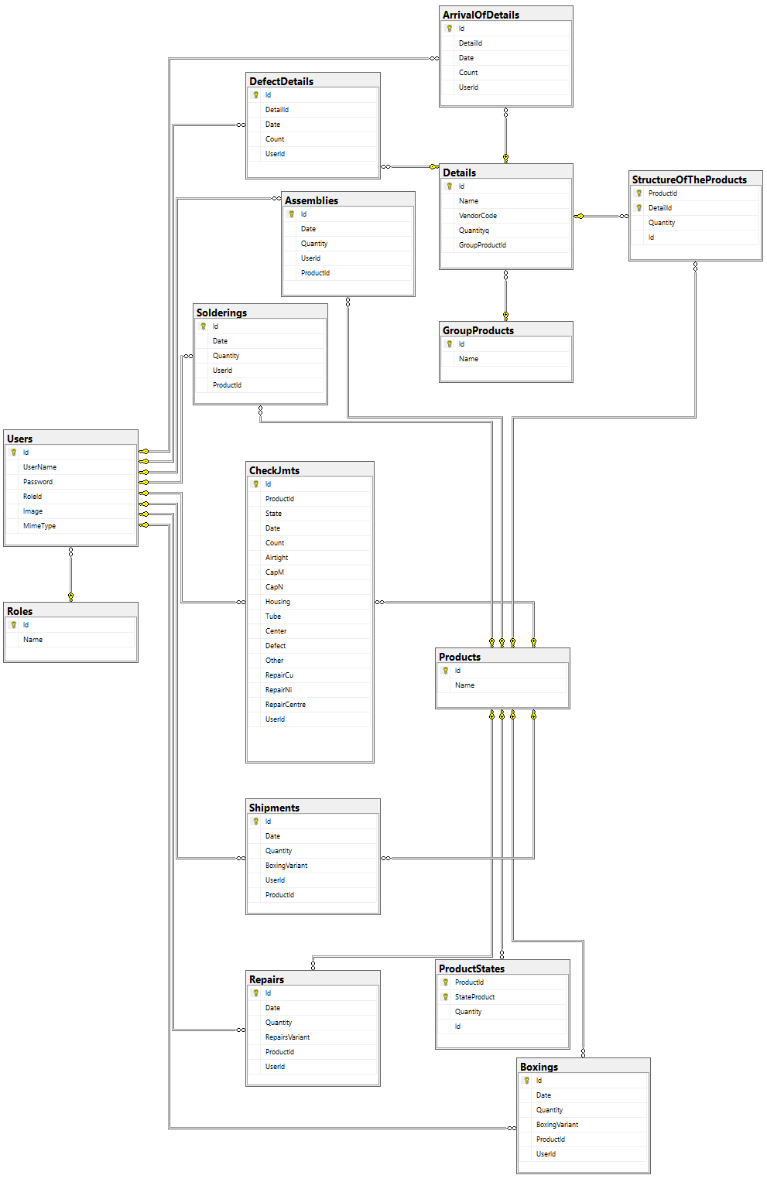

Рисунок 3.3 - Схема модели базы данных

3.4 Структура классов приложения

Таблица 3.2 - Описание классов приложения уровня DAL

|  |  |
| --- | --- |
| **Название класса** | **Описание класса** |
| IMesContext | Интерфейс контекста |
| MesContext | Класс контекста сущностной модели базы данных, содержащей сведения о всех сущностях бизнес-логики приложения. |
| IUnitOfWork | Объект UnitOfWork будет содержать ссылки на репозиторий пользователей. |
| UnitOfWork | Класс UnitOfWork наследуется от интерфейса IUnitOfWork и предоставляет доступ к репозиториям через отдельные свойства и определяет общий. Кроме того, данный класс содержит дополнительные методы Save() и Dispose(), которые в иной ситуации мы могли б определить в репозиториях. Но так как этот функционал будет общим для обоих репозиториев, то его лучше вынести в класс UnitOfWork. |
| IBaseRepository | Обобщенный интерфейс репозитория |
| BaseRepository | Обобщенный класс репозитория, позволяет абстрагироваться от конкретных подключений к источникам данных, с которыми работает программа, и является промежуточным звеном между классами, непосредственно взаимодействующими с данными, и остальной программой |
| BoxingVariant | Перечисление вариантов упаковки |
| RepairsVariant | Перечисление вариантов ремонта |
| StateFoTest | Перечисление вариантов проверки |
| VariantStateProduct | Перечисление этапов производства |
| IdProvider | Класс провайдера ID |
| ArrivalOfDetail, Assembly, Boxing, CheckJmt, DefectDetail, Detail, GroupProduct, Product, ProductState, Repair, Role, Shipment, Soldering, StructureOfTheProduct, User | Сущностные классы уровня доступа к данным. Наследуются от класса IdProvider |

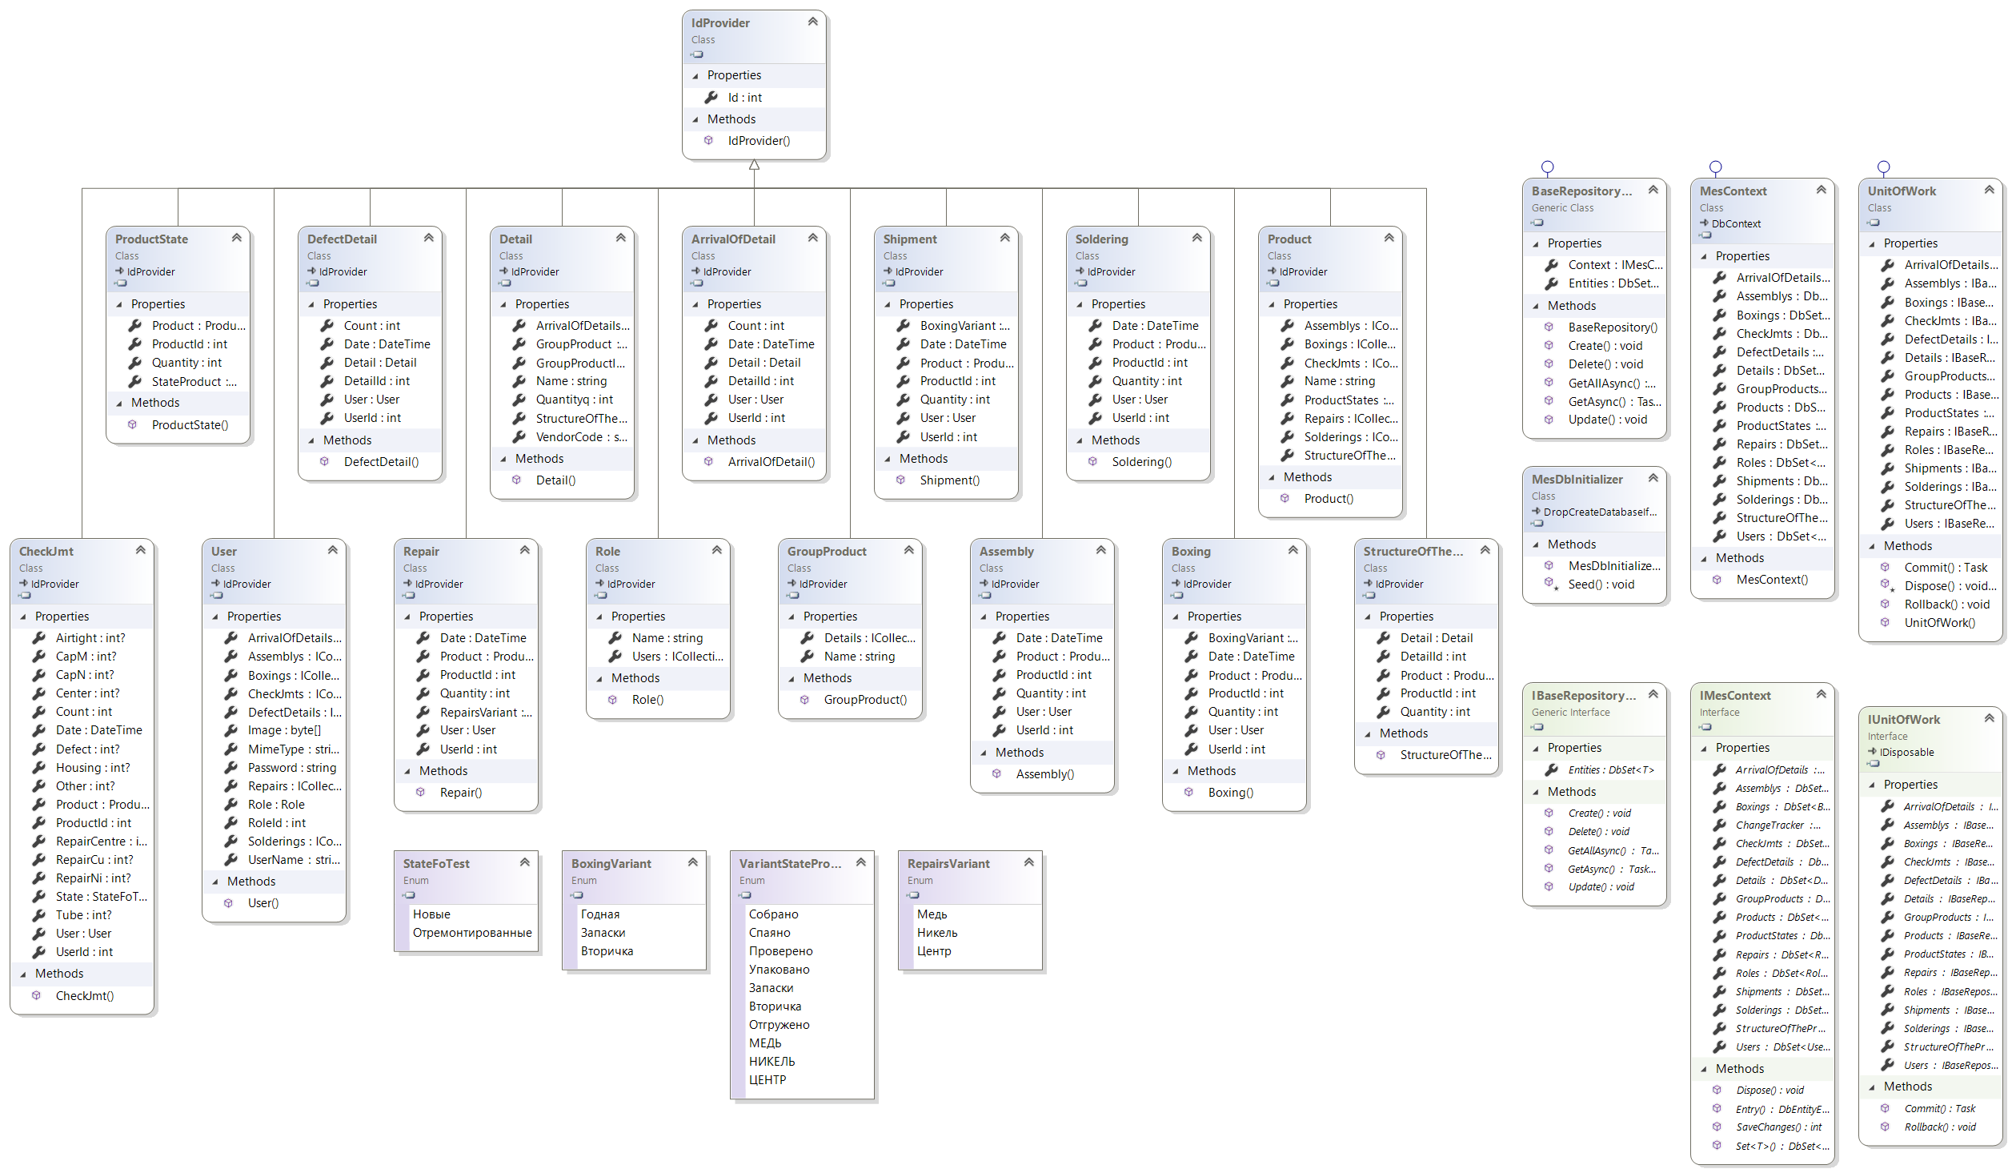

Рисунок 3.4.1 - Диаграмма классов приложения уровня DAL

Таблица 3.2 - Описание классов приложения уровня BLL

|  |  |
| --- | --- |
| **Название класса** | **Описание класса** |
| AutmapperConfigBLL | Класс для настройки конфигурации автомаппера |
| IdentityExtensions | Данный класс создает два метода расширения GetUserId и GetUserRole для получения из аутентификационного тикета id и роли пользователя. |
| OperationDetails | Данный класс будет хранить информацию об успешности операции. Свойство Succedeed указывает, успешна ли операция, свойство Message будет хранить сообщение об ошибке, Accessory для доп. информации |
| ServiceModule | Класс представляет специальный модуль Ninject, который служит для организации сопоставления зависимостей |
| IAdminService. IAnalyticsService, IArrivalService, IAssemblyService, IBoxingService, ICheckJmtService, IDefectService, IHomeService, IRepairService, IShipmentService, ISolderingService, IStockService, IUserService | Интерфейсы, определяют методы бизнес логики |
| AdminService. AnalyticsService, ArrivalService, AssemblyService, BoxingService, CheckJmtService, DefectService, HomeService, RepairService, ShipmentService, SolderingService, StockService, UserService | Классы сервисов бизнес логики, наследуются от соответствующих интерфейсов. В конструкторе принимают объект IUnitOfWork, через который идет взаимодействие с уровнем DAL. Реализуют методы бизнес логики |
| ArrivalOfDetailDTO, AssemblyDto, BoxingDto, CheckJmtDto, CheckJmtForListDto, ChekDetailsDto, DefectDetailDisplayDto, DefectDetailDto, DetailDTO, DetailInProductDto, DisplayArrivalOfDetailDto, IdProvider, LoginDto, ProductDTO, ProductStateDto, RepairDto, ShipmentChartDto, ShipmentDto, SolderingCountDto, SolderingDto, StructureOfTheProductDto, UserDto | Сущностные классы бизнес-уровня |

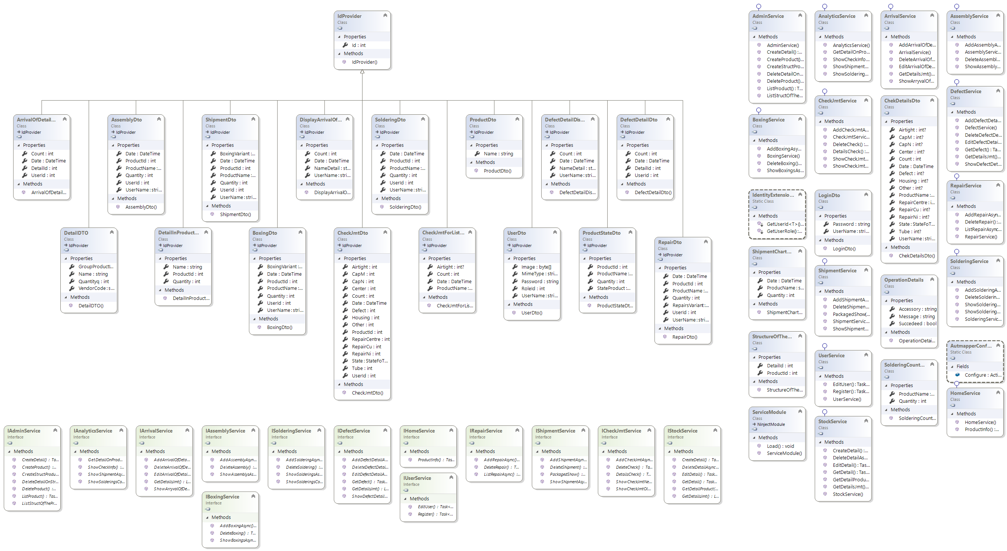

Рисунок 3.4.2 - Диаграмма классов приложения уровня BLL

Таблица 3.2 - Описание классов приложения уровня представления

|  |  |
| --- | --- |
| **Название класса** | **Описание класса** |
| AutoMapperConfigWeb | Класс для настройки конфигурации автомаппера |
| BundleConfig | Класс регистрации бандлов. Метод RegisterBundles добавляет все создаваемые бандлы в коллекцию bundles |
| FilterConfig | Класс  глобальных фильтров. В методе **RegistreGlobalFilters** осуществляет регистрацию глобальных фильтров в коллекцию filters |
| NinjectRegistrations | Класс NinjectRegistrations наследуется от класса NinjectModule и фактически представляет модуль Ninject. Он переопределяет метод Load(), который вызывается при загрузке модуля. И с помощью вызова Bind<IT>().To<T>(); собственно устанавливается сопоставление между интерфейсом-зависимостью и конкретным классом этого интерфейса. |
| RouteConfig | Класс определения маршрутов. |
| Startup | Класс OWIN. С помощью метода расширения UseCookieAuthentication() здесь устанавливается, что при аутентификации пользователей будут использоваться куки: AuthenticationType = "ApplicationCookie". |
| AccountController, AdminController, AnalyticsController, ArrivalController, AssemblyController, BoxingController, CheckJmtController, DefectController, ErrorController, FinishedGoodsWarehouseController, HomeController, RepairController, SolderingController, StockController | Классы контроллеров, содержат методы,  которые обрабатывают запросы по определенному URL.  Отвечают за Авторизацию и аутентификацию, действия администратора, отображение графиков, приход комплектующих, сборку продукции, упаковку продукции, проверку продукции, браковку деталей, отображение страниц с ошибками, отгрузку готовой продукции, отображение главной страницы, ремонт продукции, пайку продукции, склад деталей соответствено. |
| ArrivalOfDetailVm, AssemblyVm, BoxingVm, CheckJmtForListVm, CheckJmtVm, ChekDetailsVm, DateVm, DefectDetailDisplayVm, DefectDetailVm, DetailInProductVm, DetailVm, DisplayArrivalOfDetailVm, IdProvider, LoginVm, ProductStateVm, ProductVm, RegisterVm, RepairVm, ShipmentChartVm, ShipmentVm, SolderingCountVm, SolderingVm | Сущностные классы уровня представления |

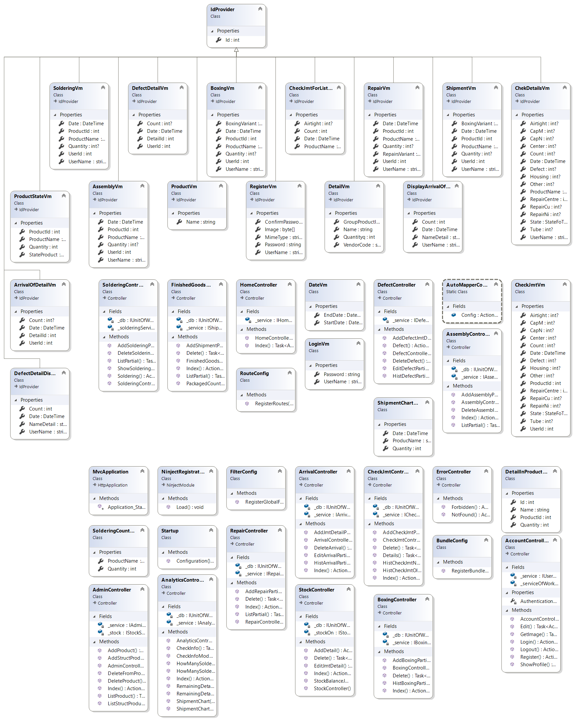

Рисунок 3.4.3 - Диаграмма классов приложения уровня WEB

4. Разработка алгоритмов и их программная реализация

4.1 Алгоритм удаления сборки

Функция удаления сборки доступна только администратору. Для этого он кликает по соответствующей кнопке в таблице, отображающей список сборок. Id сборки которую хотим удалить передается в функцию и по этому id находим сборку в бд. Далее возвращаем детали, задействованные в сборке обратно на склад. Если эта сборка не задействована в дальнейших процессах, то отнимаем количество собранной в этой сборке продукции, от общего количества собранной продукции, удаляем данные о сборке и сохраняем изменения в бд. Иначе генерируем исключение и изменения в бд не вносятся.

Данный алгоритм реализован в методе DeleteAssembly класса AssemblyService проекта MES.BLL

Алгоритм удаления сборки представлен на рисунке 4.1

1. Глаголы пишем в неопределенной форме: не Получаем, а Получить
2. Цикл оформляется словом Цикл и условием завершения (у вас: для всех элементов состава продукта)
3. Внутри цикла: (если я правильно понял) вернуть элемент на склад. Скорее всего, это внешняя функция (другое обозначение – боковые стороны двойные)
4. Не понятно, что вычитаем от собранной продукции
5. Последний процесс разделите на два: удаление и сохранение



Рисунок 4.1 - Алгоритм удаления сборки

4.2 Алгоритм добавления детали в состав продукта

Изменять состав продукции может только администратор. На странице конструктора, выбрав необходимый продукт нажимаем кнопку «Добавить в состав продукта». В появившемся модальном окне, при помощи выпадающего списка, выбираем название детали, которую хотим добавить в состав. Так же вводим, какое количество выбранной детали необходимо для сборки единицы продукции. После нажатия на кнопку добавления, система проверяет, не входит ли уже данная деталь в состав продукта. Если нет, то введенная информация добавляется в состав, если деталь уже присутствует в составе, то система выведет соответствующее сообщение.

Данный алгоритм реализован в методе CreateStructProduct класса AdminService проекта MES.BLL

Алгоритм добавления детали в состав продукта представлен на рисунке 4.2

1. Где проводится валидация данных? Если на сервере, то при ошибке метод завершается, а не зацикливается на получении данных
2. Что означает процесс: Id детали, Id продукта? На схеме каждый прямоугольник – это какое-то действие. А у вас ?
3. А как вы поняли, что деталь есть или нет в продукте? По Id? (см. предыдущее действие)



Рисунок 4.2 - Алгоритм добавления детали в состав продукта

4.3 Алгоритм просмотра истории паек

Просматривать историю раек может любой авторизованный пользователь. Для этого надо перейти на страницу «Пайки». На странице сразу же отобразится история паек за текущий месяц. Для просмотра истории за другой диапазон дат, необходимо выбрать в форме выбора диапазона дат, дату начала и дату конца.

Данный алгоритм реализован в методе ShowSolderingsAsync класса SolderingService проекта MES.BLL

Алгоритм просмотра истории паек представлен на рисунке 4.3



Рисунок 4.3 - Алгоритм просмотра истории паек

4.4 Алгоритм редактирования детали

Для редактирования информации о детали, необходимо нажать соответствующую кнопку в списке деталей, после чего будет открыто модальное окно, с полями, заполненными текущей информацией о детали. После редактирования необходимых полей, если поля заполнены валидными данными, при нажатии на кнопку «Сохранить изменения», происходит изменение информации в бд и список деталей обновляется.

Данный алгоритм реализован в методе EditDetail класса StockService проекта MES.BLL

Алгоритм редактирования детали представлен на рисунке 4.4

1. Вы в алгоритме получили поля. Но вы в БД сохраняете не поля. Скорее всего, вы (если использовали Entities), получили сначала объект на основании измененных полей, записали объект в БД и сохранила БД



Рисунок 4.4 - Алгоритм редактирования детали

4.5 Алгоритм добавления упаковки

Добавить данные об упаковке готовой продукции может любой авторизованный пользователь. Для этого на странице упаковки нажав на кнопку «Добавить упаковку» в появившемся модальном окне указать какое количество, какой продукции куда направляется. Далее система проверяет, есть ли указанное количество продукции в наличии. Если есть, то переводит указанное количество из состояния «Проверено» в состояние, указанное при упаковке. Если нет, то выводит сообщение об ошибке.

Данный алгоритм реализован в методе AddBoxingAsync класса BoxingService проекта MES.BLL

Алгоритм добавления упаковки представлен на рисунке 4.5



Рисунок 4.5 - Алгоритм добавления упаковки

5 Тестирование программного средства

Число основанных на web-технологиях программных продуктов с каждым днем увеличивается. При этом растет уровень сложности приложений, и для их разработки требуются все более длительные сроки и широкий спектр операций по тестированию, в том числе при их модернизации и переходе от одной версии к другой. Качество разработки программных продуктов во многом зависит от эффективности информационных систем, и любая ошибка может стать причиной значительных финансовых потерь для организации.

Тестирование веб-приложений имеет несколько основных направлений:

* Функциональное тестирование – предусматривает автоматизированную, полуавтоматизированную или ручную проверку программного продукта для подтверждения стабильности работы всех его компонентов и их соответствия бизнес-требованиям;
* Проверка пользовательского интерфейса и кроссбраузерное тестирование – подразумевают анализ взаимодействия приложения с пользователем и проверку его работы в разных браузерах;
* Анализ удобства пользования – выявляет в навигации и пользовательском интерфейсе места, которые могут быть непонятны для пользователя, недостаточно либо избыточно информативны;
* Нагрузочное тестирование – направлено на проверку стабильности функционирования программного продукта при предполагаемой рабочей и пиковых нагрузках.

Типы тестов по покрытию (по глубине)

Smoke test – тестирование системы для определения корректной работы базовых функций программы в целом, без углубления в детали. При проведении теста определяется пригодность сборки для дальнейшего тестирования.

Minimal Acceptance Test (MAT, Positive test): тестирование системы или ее части только на валидных данных (валидные данные – это данные, которые необходимо использовать для корректной работы модуля/функции). При тестировании проверяется правильной работы всех функций и модулей с валидными данными. Для крупных и сложных приложений используется ограниченный набор сценариев и функций.

Acceptance Test (AT): полное тестирование системы или ее части как на корректных, так и на некорректных данных/сценариях. Вид теста, направленный на подтверждение того, что приложение может использоваться по назначению при любых условиях. Тест на этом уровне покрывает все возможные сценарии тестирования: проверку работоспособности модулей при вводе корректных значений; проверку при вводе некорректных значений; использование форматов данных отличных от тех, которые указаны в требованиях; проверку исключительных ситуаций, сообщений об ошибках; тестирование на различных комбинациях входных параметров; проверку всех классов эквивалентности; тестирование граничных значений интервалов; сценарии не предусмотренные спецификацией и т.д.

В данном дипломном проекте были проведены smoke-тесты. В таблице 5.1 приведены smoke-тесты, которые были проведены в процессе тестирования программного средства.

Таблица 5.1 «Smoke-тестирование»

|  |  |  |  |  |  |
| --- | --- | --- | --- | --- | --- |
| **ID** | **Модуль** | **Подмодуль** | **Описание теста** | **Ожидаемый результат** | **Прохождение теста** |
| MES_T_01 | Авторизация и аутентификация | Регистрация в системе нового пользователя: | Регистрация в системе нового пользователя:  1. Нажать на кнопку «Добавить пользователя».  2. Ввести в поле «Имя»: Иван.  3. Ввести в поле «Пароль»: 111111.  4. Ввести в поле «Подтвердите пароль»: 111111. 5. Нажать кнопку «Зарегистрировать». | 1. Отображается форма регистрации с полями для ввода имени, пароля и подтверждения пароля.  2. Появляется в поле «Имя» Иван.  3. Появляется в поле пароль символы, указывающие на ввод пароля.  4. Появляется в поле «Подтвердите пароль» символы, указывающие на ввод пароля.  5. Отображается сообщение с текстом «Пользователь Иван успешно зарегистрирован» | Тест пройден |
| MES_T_02 | Авторизация и аутентификация | Регистрация | Повторная регистрация в системе зарегистрированного ранее пользователя:  1. Нажать на кнопку «Добавить пользователя».  2. Ввести в поле «Имя»: Иван.  3. Ввести в поле «Пароль»: 111111.  4. Ввести в поле «Подтвердите пароль»: 111111. 5. Нажать кнопку «Зарегистрировать». | 1. Отображается форма регистрации с полями для ввода имени, пароля и подтверждения пароля.  2. Появляется в поле «Имя» Иван.  3. Появляется в поле пароль символы, указывающие на ввод пароля.  4. Появляется в поле «Подтвердите пароль» символы, указывающие на ввод пароля.  5. Отображается сообщение с текстом «Пользователь с таким именем уже зарегистрирован» | Тест пройден |
| MES_T_03 | Авторизация и аутентификация | Авторизация | Авторизация в системе пользователя с корректными данными:  1. Ввести Имя «Иван»  2. ввести пароль «111111»  3. нажать кнопку «Вход». | 1. В графе «Имя» появляется «Иван».  2. В графе пароль появляются символы, указывающие на ввод пароля.  3. Осуществляется переход на главную страницу. Вверху страницы отображается приветствие и имя пользователя | Тест пройден |
| MES_T_04 | Авторизация и аутентификация | Авторизация | Авторизация в системе пользователя с некорректными данными:  1. Ввести Имя «Иван2»  2. ввести пароль «111111»  3. нажать кнопку «Вход». | 1. В графе «Имя» появляется «Иван2».  2. В графе пароль появляются символы, указывающие на ввод пароля.  3. Пользователь получает сообщение «Неверный логин или пароль». | Тест пройден |
| MES_T_05 | Авторизация и аутентификация | Проверка прав администратора | 1.Авторизоваться в системе, как администратор  2. Перейти на страницу «Пайки» | 1. В меню слева есть пункты «Добавить пользователя» и «Конструктор».  2. В истории паек, напротив каждой записи есть кнопка «Удалить» | Тест пройден |
| MES_T_06 | Авторизация и аутентификация | Проверка прав пользователя | 1.Авторизоваться в системе, как пользователь  2. Перейти на страницу «Пайки» | 1. В меню слева нет пунктов «Добавить пользователя» и «Конструктор».  2. В истории паек, напротив каждой записи нет кнопки «Удалить» | Тест пройден |
| MES_T_07 | Авторизация и аутентификация | Авторизация | 1. Авторизоваться в системе.  2. В настройках браузера удалить cookie и обновить страницу | 1. Осуществляется переход на главную страницу. Вверху страницы отображается приветствие и имя пользователя  2. Осуществляется переход на страницу авторизации с полями для ввода имени и пароля | Тест пройден |
| MES_T_08 | Пайка | Добавление пайки | 1. Перейти на главную страницу.  Убедится, что количество собранных 5200-01 больше 10 (если нет добавить).  Запомнить количество собранных и количество спаянных.  2. Перейти на страницу «Пайки».  3. Нажать кнопку «Добавить пайку»  4. В поле «Название продукта» выбрать 5200-01  5. В поле количество ввести 10.  6. Нажать кнопку «Сохранить изменения»  7. Перейти на главную страницу и сравнить количество собранных  8. Сравнить количество спаянных | 1. Откроется страница с таблицей, показывающей, какое количество продукта находится на каждом этапе производства  2. Откроется страница, отображающая историю паек  3. Откроется модальное окно. В поле дата будет стоять сегодняшняя дата  4. В поле «Название продукта» отображается 5200-01  5. В поле «Количество» отображается 10.  6. Модальное окно закроется, отображается сообщение с текстом «Пайка успешно добавлена» и в истории паек появится запись с информацией о добавленной пайке  7. Количество собранных уменьшится на 10  8. Количество спаянных увеличится на 10 | Тест пройден |
| MES_T_09 | Пайка | Добавление пайки | 1. Перейти на главную страницу.  Убедится, что количество собранных 5200-01 меньше 10 (если нет добавить пайку).  Запомнить количество собранных и количество спаянных.  2. Перейти на страницу «Пайки».  3. Нажать кнопку «Добавить пайку»  4. В поле «Название продукта» выбрать 5200-01  5. В поле количество ввести 10.  6. Нажать кнопку «Сохранить изменения»  7. Перейти на главную страницу и сравнить количество собранных  8. Сравнить количество спаянных | 1. Откроется страница с таблицей, показывающей, какое количество продукта находится на каждом этапе производства  2. Откроется страница, отображающая историю паек  3. Откроется модальное окно. В поле дата будет стоять сегодняшняя дата  4. В поле «Название продукта» отображается 5200-01  5. В поле «Количество» отображается 10.  6. Модальное окно закроется, отображается сообщение с текстом «Пайка не добавлена, столько не собрали  7. Количество собранных не изменится  8. Количество спаянных не изменится | Тест пройден |
| MES_T_10 | Пайка | Удаление пайки | Перед началом теста войти на сайт как администратор и выполнить тест MES_T_08  1. Перейти на главную страницу.  Запомнить количество спаянных (если 0, то добавить пайку).  2. Перейти на страницу «Пайки».  3. Нажать кнопку «Удалить» напротив последней пайки  4. Перейти на главную страницу и сравнить количество спаянных | 1. Откроется страница с таблицей, показывающей, какое количество продукта находится на каждом этапе производства  2. Откроется страница, отображающая историю паек  3. Отображается сообщение с текстом «Пайка успешно удалена». Запись о последней пайке удалена из истории  4. Количество спаянных не уменьшится на 10 | Тест пройден |

В данной части было произведено функциональное тестирование приложения. Все тесты успешно пройдены, что позволяет сказать, что приложение спроектировано и разработано надлежащим образом.

Продолжение таблицы 5.1

Заключение

Результатом разработки стало клиент-серверное web-приложение с удобным и понятным интерфейсом, для работы с которым пользователю не требуется специальных знаний и навыков в области компьютерных технологий.

В результате выполнения дипломного проекта реализованы функции, которые были выявлены при функциональном анализе. Таким образом, пользователь Web-приложения пользователь получает функционал:

* контроль состояния и распределение ресурсов;
* сбор и хранение данных;
* мониторинг качества;
* отслеживание готовой продукции;
* анализ эффективности.

Данное приложение обеспечивает управление производственными процессами в реальном времени, т.е. осуществление непрерывного контроля состояния производственного процесса.

В процессе выполнения дипломного проекта в соответствии с поставленными задачами был проведен анализ программ предназначенных для управлением производством, на основании чего выявлены функции разрабатываемого программного средства.

В ходе выполнения работы были построены UML модели системы, разработана структура базы данных, произведен выбор языка и средств программирования.

Приложение реализовано на языке программирования C# (среда разработки Microsoft Visual Studio 2017 Community) с использованием фреймворка ASP.NET MVC 5.

В качестве IDE была выбрана Visual Studio 2017 – это интегрированная среда разработки Microsoft (IDE), являющейся самой функциональной IDE для разработки на платформе.NET.

В качестве DI контейнера был выбран Ninject. Он прост, изящен и легок в использовании. Существуют более сложные альтернативы, но Ninject функционирует при минимальном конфигурировании.

Для создания реализаций интерфейсов, предназначенных для использования в модульных тестах был выбран Moq, представляющий собой комплект инструментов имитации.

Для хранения данных был выбрана СУБД SQL Server 2016 и ORM Entitty Framework от Microsoft. Так как оба продукта от Microsoft у них есть наиболее тесная интеграция с другими продуктами.

Так же использовались такие технологии, библиотеки и фреймворки как: AJAX, JSON, Bootstrap, Chart.js и др.

Безусловно, планируется дальнейшее расширение заявленного функционала. В следующей версии приложения появится возможность постановки задачи различным пользователям и контроль их выполнения. Появятся внутренняя почта и чат. Также будут охвачены дополнительные этапы производства.

Данное приложение размещено на хостинге и внедрено в производство. И уже получило положительные отзывы от заказчика.

Список использованных источников

1. И. Гордиенко. MES. Старые мечты, новые реалии. //CIO, №7, 2003 год
2. Международная ассоциация поставщиков решений для промышленных предприятий. [Электронный ресурс]. – Режим доступа: <http://www.mesa.org/en/index.asp>
3. Материалы веб-сайта фирмы Mescontrol – Режим доступа: <http://mescontrol.ru/articles/systems>
4. Материалы веб-сайта фирмы Siemens – Режим доступа: <http://w3.siemens.com/mcms/automation/en/manufacturing-execution-system-mes/pages/default.aspx>
5. Материалы веб-сайта фирмы Pharis – Режим доступа: <https://www.pharis.cz/ru/%D0%BE-%D1%81%D0%B8%D1%81%D1%82%D0%B5%D0%BC%D0%B5>
6. Материалы веб-сайта фирмы 1С:MES – Режим доступа: <https://solutions.1c.ru/catalog/mes/features>
7. Julia Lerman, Rowan Miller. Programming Entity Framework: Code First 196стр, 2012г.
8. METANIT.COM. Сайт о программировании. [Электронный ресурс]. – Режим доступа: http://www.metanit.com/.
9. professorweb.ru. Сайт о программировании. [Электронный ресурс]. – Режим доступа: https://professorweb.ru/
10. learn.javascript.ru. Современный учебник Javascript. [Электронный ресурс]. – Режим доступа: https://learn.javascript.ru/
11. chartjs.org. Документация Chart.js. [Электронный ресурс]. – Режим доступа http://www.chartjs.org/docs/latest/
12. bootstrap-3.ru. Bootstrap 3 - Документация на русском языке. [Электронный ресурс]. – Режим доступа: http://www.bootstrap-3.ru/index.php

## **Приложение А (Обязательное) Листинг кода**

using System;

using System.Collections.Generic;

using System.Data.Entity;

using System.Linq;

using System.Threading.Tasks;

using AutoMapper;

using MES.BLL.DTO;

using MES.BLL.Infrastructure;

using MES.BLL.Interfaces;

using MES.DAL.Entities;

using MES.DAL.Interfaces;

namespace MES.BLL.Services

{

public class StockService : IStockService

{

private readonly IUnitOfWork _uof;

public StockService(IUnitOfWork uof)

{

_uof = uof ?? throw new ArgumentNullException(nameof(uof));

}

/// <summary>

/// Возвращает сколько деталей расходуется на 1 продукт

/// </summary>

/// <param name="name">Название продукта</param>

/// <returns>список деталей</returns>

public async Task<IEnumerable<DetailDTO>> GetDetailProduct(string name)

{

return await _uof.StructureOfTheProducts.Entities.Where(w => w.Product.Name == name).Select(x => new DetailDTO

{

Name = x.Detail.Name,

GroupProductId = x.Detail.GroupProductId,

Quantityq = x.Detail.Quantityq / x.Quantity

}).ToListAsync();

}

public async Task<DetailDTO> GetDetail(int id) =>

Mapper.Map<DetailDTO>(await _uof.Details.GetAsync(id));

public async Task<OperationDetails> CreateDetail(DetailDTO detailDto)

{

try

{

if (await _uof.Details.Entities.AnyAsync(a=>a.Name==detailDto.Name || a.VendorCode==detailDto.VendorCode))

{

throw new Exception("Такая деталь уже есть в базе");

}

var detail = new Detail

{

Name = detailDto.Name,

VendorCode = detailDto.VendorCode,

Quantityq = 0,

GroupProductId = 1

};

_uof.Details.Create(detail);

await _uof.Commit();

return new OperationDetails(true, "Данные удалены", "/Stock/StockBalanceJmt");

}

catch (Exception e)

{

return new OperationDetails(false, e.Message, "");

}

}

public async Task<OperationDetails> EditDetail(DetailDTO detailDto)

{

try

{

var detail = await _uof.Details.GetAsync(detailDto.Id);

detail.Name = detailDto.Name;

detail.Quantityq = detailDto.Quantityq;

detail.VendorCode = detailDto.VendorCode;

_uof.Details.Update(detail);

await _uof.Commit();

return new OperationDetails(true, "Данные изменены", "/Stock/StockBalanceJmt");

}

catch (Exception e)

{

return new OperationDetails(false, e.Message, "");

}

}

/// <summary>

/// Возвращает список деталей группы ЖМТ

/// </summary>

/// <returns>список деталей</returns>

public List<DetailDTO> GetDetailsJmt() => Mapper.Map<IEnumerable<Detail>, List<DetailDTO>>(_uof.Details.Entities.Where(w => w.GroupProduct.Name == "JMT").ToList());

public async Task<OperationDetails> DeleteDetailAsync(int id)

{

try

{

var detail = await _uof.Details.GetAsync(id);

if (detail == null) throw new Exception("Нет такой детали в базе");

_uof.Details.Delete(id);

await _uof.Commit();

return new OperationDetails(true, "Данные удалены", "");

}

catch (Exception)

{

_uof.Rollback();

return new OperationDetails(false, "Данные удалены", "");

}

}

}

}